

УТВЕРЖДАЮ

Руководитель практики от Университета

\_\_\_\_\_\_\_\_\_\_\_\_\_\_\_\_\_\_\_\_\_\_\_\_\_\_\_\_\_\_\_\_\_\_

*(должность, ФИО)*

МП \_\_\_\_\_\_\_\_\_\_\_\_\_\_\_\_\_\_\_\_\_\_\_\_\_\_\_\_\_\_\_\_\_\_\_

*(Подпись)*

Дата « \_\_» \_\_\_\_\_\_\_\_\_\_\_\_ 202\_ год

**ОТЧЕТ**

**ПО УЧЕБНОЙ ПРАКТИКЕ**

ПМ.06 Сопровождение информационных систем

|  |  |
| --- | --- |
| Черный Даниил Олегович | |
| *(Ф.И.О. обучающегося)* | |
| 09.02.07 Информационные системы и программирование | |
| *(специальность)* | |
|  | |
| Учебная группа | ИСПк-204-52-00 |
|  |  |
| Место прохождения практики | ФГБОУ ВО «Вятский государственный университет», |
| Колледж ВятГУ | *(наименование организации, структурного подразделения организации)* |
|  |  |

|  |  |  |  |  |  |
| --- | --- | --- | --- | --- | --- |
| Итоговая оценка: |  | | | | |
| Руководитель  практики от университета |  |  |  |  |  |
|  | *(дата)* |  | *(подпись)* |  | *(Ф.И.О.)* |

Киров, 2023 г.

**СОДЕРЖАНИЕ**

[ВВЕДЕНИЕ 3](#_Toc149484126)

[1. СВЕДЕНИЯ О РАБОТЕ, ВЫПОЛНЕННОЙ В ПЕРИОД ПРОХОЖДЕНИЯ УЧЕБНОЙ ПРАКТИКИ 4](#_Toc149484127)

[2. НАСТРОЙКА РАБОЧЕГО ОКРУЖЕНИЯ 5](#_Toc149484128)

[3. ФОРМУЛИРОВКА ИНДИВИДУАЛЬНОГО ЗАДАНИЯ 6](#_Toc149484129)

[4. ОПИСАНИЕ ВЫПОЛНЕНИЯ ИНДИВИДУАЛЬНОГО ЗАДАНИЯ 7](#_Toc149484130)

[ЗАКЛЮЧЕНИЕ 17](#_Toc149484131)

[СПИСОК ИСПОЛЬЗОВАННЫХ ИСТОЧНИКОВ 18](#_Toc149484132)

[ПРИЛОЖЕНИЕ 19](#_Toc149484133)

# **ВВЕДЕНИЕ**

Учебная практика ПМ.06 проходила на базе Колледжа ФГБОУ ВО «Вятский государственный университет» в период с 08.09.2023 г. по 19.10.2023 г. по субботам.

Цель практики: сформировать у обучающихся представление об алгоритмах обработки данных, а также современных библиотечных реализациях алгоритмов и структур данных и их использовании при решении прикладных задач.

Задачи практики:

– дать представление о различных структурах данных;

– показать различные методы решения алгоритмических задач;

– дать представление о сложных алгоритмах, используемых при решении алгоритмических задач.

# **1. СВЕДЕНИЯ О РАБОТЕ, ВЫПОЛНЕННОЙ В ПЕРИОД ПРОХОЖДЕНИЯ УЧЕБНОЙ ПРАКТИКИ**

В период с 08.09.2023 по 17.12.2023 при прохождении учебной практики ПМ.06 на базе Колледжа ФГОБУ ВО «Вятский государственный университет» был выполнен следующий перечень работ, представленный в таблице 1.

Таблица 1 – Сведения о работе, выполненной в период практики

| Дата | Краткое содержание выполненных работ |
| --- | --- |
| 09.09.2023 | Ознакомление с правилами внутреннего трудового распорядка организации, требованиями охраны труда и техники безопасности |
| 09.09.2023  -  18.09.2023 | Настройка рабочего окружения |
| 16.09.2023  -  14.10.2023 | Решение набора алгоритмических задач |
| 16.09.2023  -  14.10.2023 | Тестирование и отладка полученного кода |
| 14.10.2023  -21.10.2023 | Подготовка отчетной документации, включая детальное описание разработанных и использованных алгоритмов |
| 21.12.2023 | Подготовка к сдаче и сдача промежуточной аттестации |

\_\_\_\_\_\_\_\_\_\_\_\_\_\_\_\_ \_\_\_\_\_\_\_\_\_\_\_\_\_\_\_

(дата) (подпись)

# **2. НАСТРОЙКА РАБОЧЕГО ОКРУЖЕНИЯ**

При выполнении уроков по практике, мы пользовались языком программирования: Python. Для написания и отладки кода использовали IDE PyCharm (рис. 1).

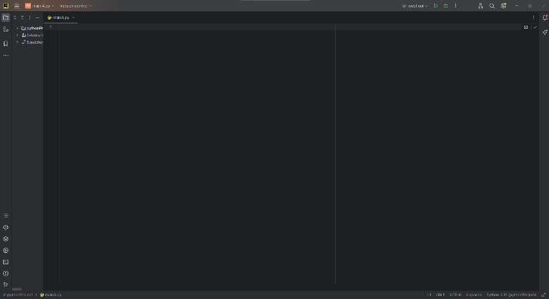

Рисунок 1. – IDE PyCharm

Пользовались Python так как у него множество плюсов и удобств. Про плюсы Python:

1. Python обладает легким синтаксисом и высокой читабельностью. (Одним словом прост в использовании)
2. Дает большой опыт для начинающих программистов.
3. Популярный язык программирования и поэтому существует множество книг, видеороликов, которые можно будет использоваться для изучения данного языка.

Также использовали PyCharm так как, имеет удобный редактор со всеми полезными функциями: подсветкой синтаксиса, автоматическим форматированием, дополнением и отступами.Также удобно смотреть документацию прямо в окне приложения или легко можно посмотреть на внешнюю документацию в браузере.

# **3. ФОРМУЛИРОВКА ИНДИВИДУАЛЬНОГО ЗАДАНИЯ**

В соответствии с индивидуальным заданием на учебную практику необходимо:

* Решить не менее шести задач каждого набора задач на сайте codeforces.com, доступных по следующим ссылкам.
* Разобрать решение указанной преподавателем задачи из каждого набора.

Таблица 2 — Ссылки на наборы заданий

|  |  |  |  |
| --- | --- | --- | --- |
| № | Дата | Ссылка | Задача для Разбора |
| 1 | 16.09.2023 | https://codeforces.com/group/yIHTuvHOqp/contest/473476 | H |
| 2 | 30.09.2023 | https://codeforces.com/group/yIHTuvHOqp/contest/473477 | B |
| 3 | 07.10.2023 | https://codeforces.com/group/yIHTuvHOqp/contest/477618 | I |

# **4. ОПИСАНИЕ ВЫПОЛНЕНИЯ ИНДИВИДУАЛЬНОГО ЗАДАНИЯ**

Для прохождения учебной практики использовалась платформа <https://codeforces.com> – ресурс для создания, проведения и обсуждения соревнований по программированию.

Регистрационные данные: имя пользователя – loyed

**4.1 Выполнение задания 16.09.2021**

Ссылка на задания:

https://codeforces.com/group/yIHTuvHOqp/contest/473476

Результат решения задач набора представлен на рисунке 2.

**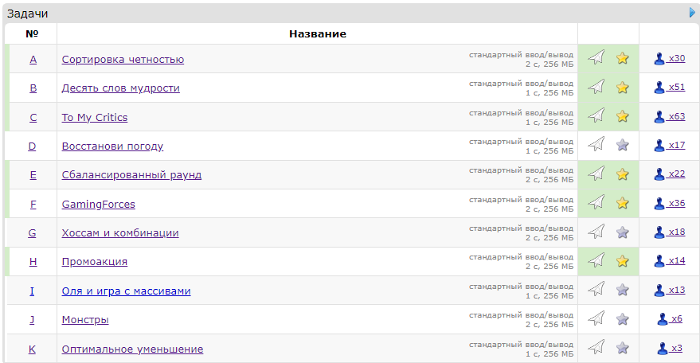**

Рисунок 2 – Результат от 23.09.2023 г.

**Задача I. Промоакция**

**Постановка задачи.**

Дано некоторое значение и для каждого запроса определить минимальное значение среди x[i] и y[i].

**Алгоритм решения**

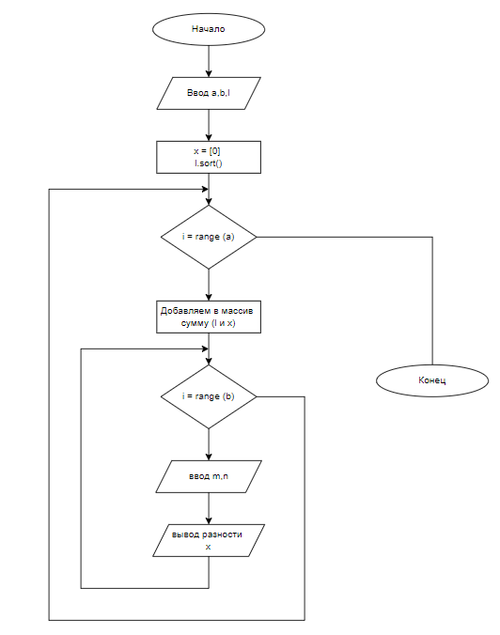

Рисунок 3 – Алгоритм решения задачи

**Тестирование**

|  |  |
| --- | --- |
| Входные данные | Выходные данные |
| 5 3  5 3 1 5 2  3 2  1 1  5 3 |  |
| 8 |
| 5 |
| 6 |
|  |
| 6 4  10 20 30 40 50 60  1 1  3 1  3 2 |  |
| 60 |
| 40 |
| 90 |
|  |
| 5 3  1 3 8 2 1 3  3 1  1 1  2 2 |  |
| 2 |
| 3 |
| 6 |
|  |
| 5 1  3 2 1 6 0  1 1 |  |
|  |
| 6 |
|  |
|  |
| 3 5  7 7 7  1 0  2 2  1 1  3 1  2 1 | 0 |
| 14 |
| 7 |
| 7 |
| 7 |

**4.2 Выполнение задания 30.09.2023**

Ссылка на задание:

<https://codeforces.com/group/yIHTuvHOqp/contest/473477>

Результат решения задач набора представлен на рисунке 4.

**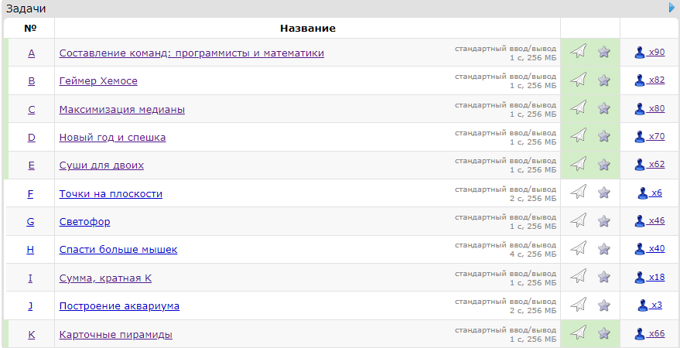**

Рисунок 4 – Результат от 7.10.2023 г.

**Задача II. Геймер Хемосе.**

**Постановка задачи.**

Нам дано значение n и значение h . Нам нужно уменьшить эти значения до нуля за минимальное количество раз.

**Алгоритм Решения**

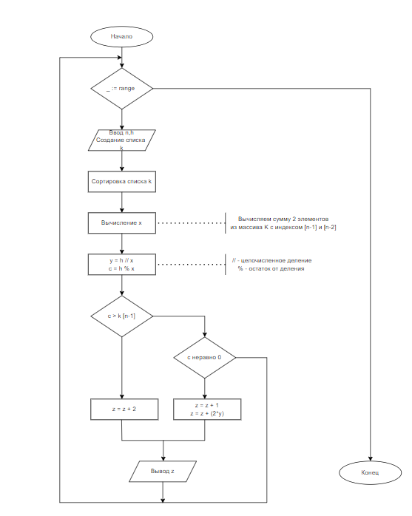

Рисунок 5 – Алгоритм решения задачи

**Тестирование**

|  |  |
| --- | --- |
| Входные данные | Выходные данные |
| 3  2 4  3 7  2 6  4 2  3 11  2 1 1 | 1 |
| 2 |
| 3 |
|  |
|  |
|  |
|  |
| 14  2 1  3 3  2 5  1 2  2 2  3 3 3  0 1  0 2 |  |
|  |
| 1 |
| 3 |
| 1 |
| 1 |
|  |
|  |
| 3  0 100  2 2  0 2  1 1  0 200  1 10 |  |
|  |
| 50 |
| 2 |
| 37 |
|  |
|  |
| 2  0 2000  30 56  0 100  3 4 |  |
|  |
| 47 |
|  |
| 29 |
|  |
| 2 |  |
| 1 10 | 5 |
| 2 2 |  |
| 0 5 | 1 |
| 3 1 |  |

**4.3 Выполнение задания 07.10.2023**

Ссылка на задание:

<https://codeforces.com/group/yIHTuvHOqp/contest/477618>

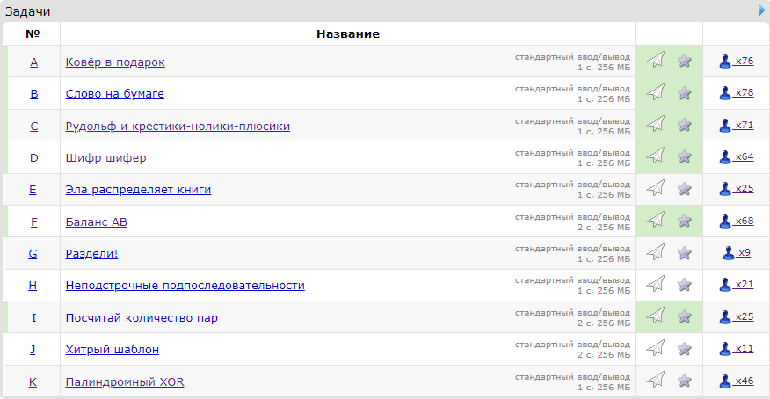Результат решения задач набора представлен на рисунке 6.

Рисунок 6 – Результат от 14.10.2023 г.

**Задача III. Посчитай количество пар**

**Постановка задачи.**

За определнное количество операция надо сделать максимально допустимое количество пар состоящих из одинаковых заглавных и строчных букв.

**Алгоритм решения**

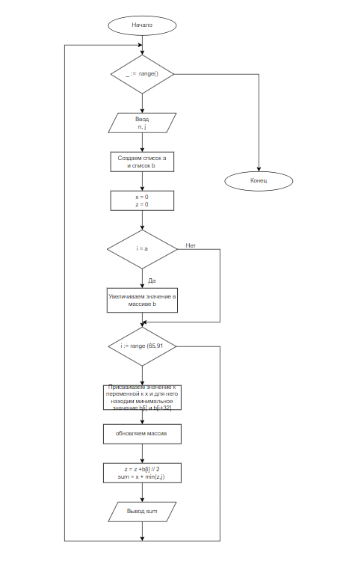

Рисунок 7 – Алгоритм решения задачи

**Тестирование**

|  |  |
| --- | --- |
| Входные данные | Выходные данные |
| 5  11 2  aAaaBACacbE  2 2  ab  4 1  aaBB  6 0  abBAcC  5 3  cbccb | 5  0  1  3  2 |
| 2  2 2  Afbvafrfafasf  3 1  AadAdHadhahAD | 3  6 |
| 1  0 15  AbCDabCdABcD | 4 |
| 1  20 100  HafHdAJhfAhadHadA | 7 |
| 1  1 10  AbDBDA | 3 |

# **ЗАКЛЮЧЕНИЕ**

В ходе 4 уроков практических занятий мы достигли цели практики и также выполнили поставленные нам задачи. Мы работали на языке программировании Python. Также получили довольно огромный опыт работы с данным языком программирования. Узнали как работать с массивами, узнали что такое бинарный поиск, научились работать со строками. Для решения задач приходилось пользоваться различными интернет ресурсами, читали книги для получения новой информации.

Таким образом, программа учебной практики ПМ.06 в период с 08.09.2023 по 19.10.2023 была выполнена мной в полном объеме.

При выполнении работ, предусмотренных заданием на практику, в организации ФГБОУ ВО «Вятский государственный университет» мной, Черным Даниилом Олеговичем, соблюдались правила внутреннего трудового распорядка, охраны труда, техники безопасности, противопожарной безопасности, санитарно-эпидемиологические правила и гигиенические нормативы. Пройден вводный инструктаж и инструктаж на рабочем месте. Замечаний не имел.

# **СПИСОК ИСПОЛЬЗОВАННЫХ ИСТОЧНИКОВ**

1. Swaroop C.H — A Byte of Python. / Swaroop ; пер. с англ Владимир Смоляр— 2013. — 164 стр.
2. Любанович Билл Простой Python / Любанович Билл ; пер. с англ Е. Зазноба. — Санкт-Петербург : Питер, 2021. — 592 с.
3. Строки в python 3: методы, функции, форматирование / [Электронный ресурс] // Строки в Python: работа со строками, форматирование,методы split, strip : [сайт]. — URL:  https://pythonru.com/osnovy/stroki-python
4. Цикл "for" в Python — универсальная управляющая конструкция / [Электронный ресурс] // Цикл for в Python — как работает, синтаксис, примеры : [сайт]. — URL: [https://pythonchik.ru/osnovy/cikl-for-v-python](https://vk.com/away.php?utf=1&to=https%3A%2F%2Fpythonchik.ru%2Fosnovy%2Fcikl-for-v-python" \t "_blank)
5. Массив в Python / [ Электронный ресурс] // Массив в Python — как использовать, синтаксис, как определять массивы, примеры : [сайт]. — URL: <https://pythonist.ru/massiv-v-python/>

# **ПРИЛОЖЕНИЕ**

**ИСХОДНЫЕ КОДЫ**

Задача 1. Промоацкия

1. a,b = map(int, input().split())
2. l = list (map(int, input().split()))
3. l.sort()
4. x=[0]
5. **for** i **in** range (a):
6. x.append(l[i] + x[i])
7. **for** i **in** range (b):
8. m,n = map(int, input().split())
9. **print** (x[a-m+n] - x[a-m])

Задача 2. Геймер Хемосе

1. **for** \_ **in** range(int(input())):
2. n,h = map(int, input().split())
3. k = list (map(int, input().split()))
4. k.sort()
5. x = k[n - 1] + k[n-2]
6. y = h // x ; c = h % x
7. z = 0
8. **if** (c > k [n-1]):
9. z = z + 2
10. **elif** (c != 0):
11. z = z + 1
12. z = z + (2 \* y)
13. **print** (z)

Задача 3. Посчитай количество пар

1. **for** \_ **in** range(int(input())):
2. n, j = map(int, input().split())
3. a = [i **for** i **in** input()]
4. b = [0 **for** i **in** range(130)]
5. x = z = 0
6. **for** i **in** a:
7. b[ord(i)] += 1
8. **for** i **in** range(65, 91):
9. x = x + min(b[i], b[i + 32])
10. b[i] = abs(b[i] - b[i + 32])
11. z = z + b[i] // 2
12. **print**(x + min(z, j))